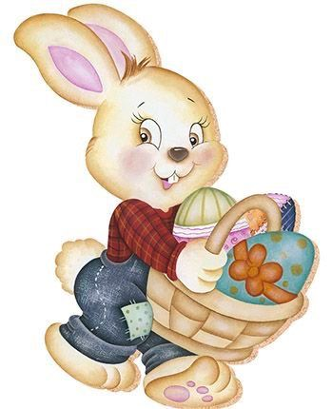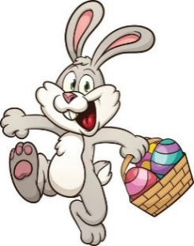**DE PAASHAAS KOMT WEER**

**NAAR ONZE WIJK**

**Zaterdag 12 april**

**De Schorre, Vlinderplein.**

Inschrijven vanaf **13u30**.

Zoektocht start om **14u20**.

Voor alle kinderen **tot en met 12** jaar van onze wijken

of waarvan de grootouders in de wijk wonen.

Inschrijven **VOOR 06 APRIL 2025**

**email naar:** info@wijkkrantje.be

Met vermelding van:

**Uw naam en adres**.

 **Naam en leeftijd** van de kinderen.

**Aantal volwassenen** die meekomen (ouders, grootouders, ...)

**of via web** : <https://www.wijkkrantje.be/nieuws/prikbord>

**of via de QR-code**

**of via invulstrookje**: zie achterzijde

**Breng zeker je ingekleurde tekening mee, misschien win je een extra prijs!**

**Wij bezorgen ieder kindje een tasje om de eitjes in te verzamelen.**

**Mama en papa, oma, opa, …. hopelijk zien we jullie dan.**



**



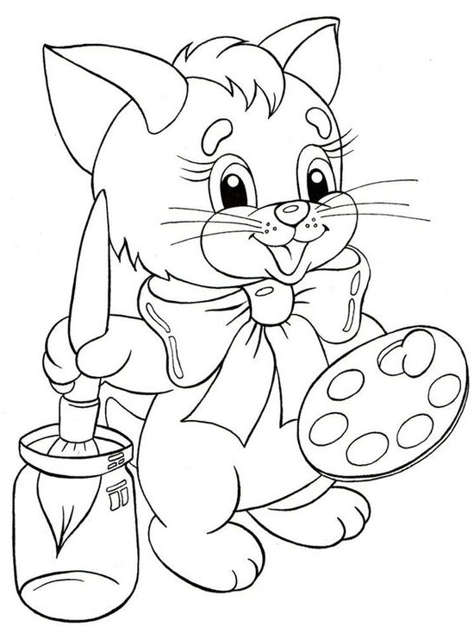

Naam: ……………………………………….

Leeftijd: ………….

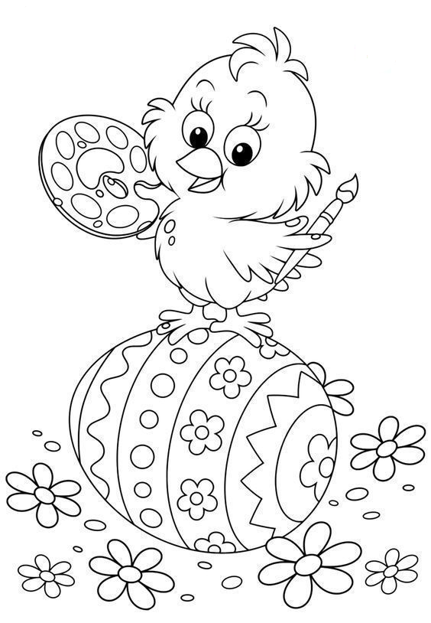



**Breng deze tekening ingekleurd mee.  
Misschien heeft de paashaas nog iets extra bij!**

Breng eens een bezoekje aan onze website.

[**www.wijkkrantje.be**](http://www.wijkkrantje.be)

Extra tekening nodig om in te kleuren?

Deze flyer vind je er ook.

Het invulstrookje kan je bezorgen bij:

|  |  |  |  |  |
| --- | --- | --- | --- | --- |
| Renilde | Prawiel 4 |  | Frank | Hoek 183 |
| Sandra | Kapelstraat 94 bus 3.2 |  | Jan | Dirkputstraat 314 |
| Etienne | Onderwijsstraat 6 |  |  |  |

***---Invulstrookje-----------Invulstrookje-----------------Invulstrookje------------ Invulstrookje -----------Invulstrookje------***

***Drukletters a.u.b. Drukletters a.u.b.***

|  |  |  |  |  |
| --- | --- | --- | --- | --- |
| Naam | Leeftijd |  | Naam | Leeftijd |
|  |  |  |  |  |
|  |  |  |  |  |
|  |  |  |  |  |

**Familienaam:** ……………………………………………………………………………… **(Drukletters aub)**

**Adres :** …………………………………………………………………………………………………………

**Email: ……………………………………………………………………………………………**

Ik kom samen met mama / papa / grootouders…. aantal volwassenen: …………

**GDPR: Bij deze geef ik toestemming voor het gebruik van foto’s genomen door derden tijdens het Paasevenement ter ondersteuning van publicaties i.v.m. dit evenement.**